QA Automatizador · Entregable Semana 3
Reporte de defectos v1
Proyecto: Sistema de Facturación y Gestión para Minimarket (TPV Minimarket v4.5, ambiente demo)
Estado del documento. Reúne los defectos encontrados hasta el 19-oct-2026, cada uno asociado a su requisito de la matriz de trazabilidad. DEF-01 y DEF-02 vienen de casos manuales v1, DEF-03 del hallazgo H2 y de SE-01, y DEF-04 de la sesión exploratoria SE-01. DEF-05 queda POR COMPLETAR con la sesión exploratoria SE-02. La sección 3 presenta DEF-01 en versión técnica y en versión para quien decide.

Código | QA-DEF-001
Versión | 1.1
Fecha | 19-oct-2026
Autor | Gabriela Villanueva Martel (QA)
Ambiente | Demo · TPV Minimarket v4.5 · Brave de escritorio · usuario Administrador
Herramienta | Jira, proyecto QA Proyecto minimarket (QPM)
Archivo | docs/reporte-defectos-v1.docx

1. Resumen
ID | Título | Req. | Jira | Caso | Sev. | Prior. | Estado
DEF-01 | El carrito acepta una cantidad mayor al stock disponible | RQ-02 | QPM-16 | CP-08 | Alta | Alta | Abierto
DEF-02 | El inicio de sesión muestra las credenciales por defecto | RQ-05 | QPM-17 | CP-13 | Alta | Alta | Abierto
DEF-03 | Imágenes que no cargan en Punto de Venta | RQ-07 | POR COMPLETAR | CP-19 | Baja | Baja | Abierto
DEF-04 | Un producto con stock 0 se puede agregar al carrito | RQ-02 | POR COMPLETAR | CP-18 | Alta | Alta | Abierto
DEF-05 | POR COMPLETAR (SE-02) |  | POR COMPLETAR
Req. = requisito de la matriz; Sev. = severidad (impacto en el negocio); Prior. = prioridad (urgencia de corrección). Definiciones en docs/plan-de-pruebas-v1.docx, sección 9.

2. Detalle de los defectos

DEF-01 · El carrito acepta una cantidad mayor al stock disponible
Clave Jira | QPM-16 (vinculado a QPM-12 / CP-08)
Requisito | RQ-02
Módulo | M02 Punto de venta
Fecha | 09-oct-2026
Precondición | Sesión como Administrador, turno de caja activo, carrito vacío, Cliente Genérico
Pasos para reproducir | 1) Iniciar sesión como Administrador. 2) Abrir Punto de Venta. 3) Agregar Inca Kola 1.5L (stock 80). 4) Escribir 81 en la cantidad del carrito.
Resultado esperado | El sistema rechaza la cantidad con un mensaje de stock insuficiente y no deja pasar al cobro.
Resultado obtenido | El carrito mantiene 81 unidades (subtotal S/526.50), sin ningún mensaje, y el botón Cobrar sigue visible. En la misma sesión, Aceite Primor 1L muestra stock 27 y el carrito tiene 29 unidades. No se verificó si el cobro se completa (pendiente en SE-02).
Severidad / prioridad | Alta / alta. Si el cobro se completa, se venden existencias que no hay y el inventario queda descuadrado (riesgo R03).
Evidencia | docs/evidencias/figura-1-pos-stock.png · docs/evidencias/figura-2-carrito-81-unidades.png
Nota | Confirmar con el responsable del sistema en qué momento se valida el stock (riesgo R10).

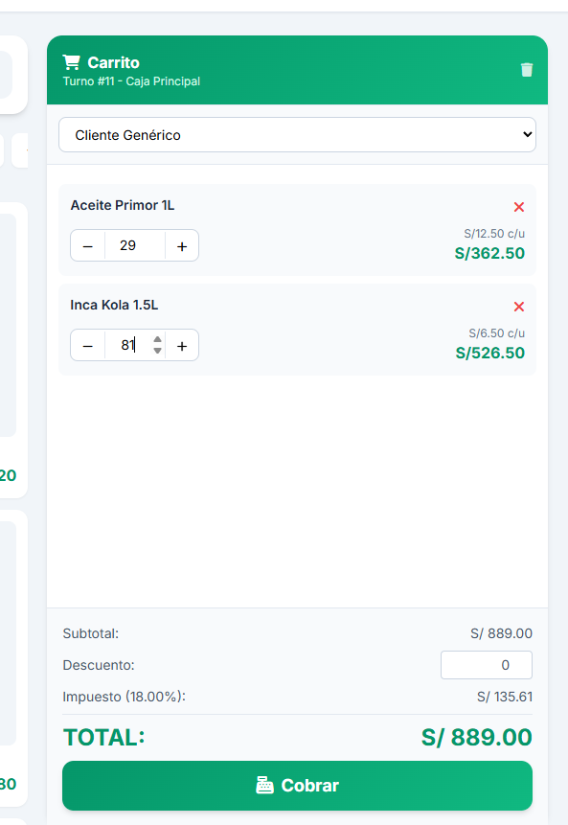
Figura 2. Carrito con Inca Kola 1.5L en 81 unidades y Aceite Primor 1L en 29, sin mensaje de validación

DEF-02 · La pantalla de inicio de sesión muestra las credenciales por defecto
Clave Jira | QPM-17 (vinculado a QPM-13 / CP-13)
Requisito | RQ-05
Módulo | M14 Usuarios (inicio de sesión)
Fecha | POR CONFIRMAR
Pasos para reproducir | 1) Abrir la URL del ambiente demo, o cerrar sesión. 2) Observar la parte inferior del formulario de inicio de sesión.
Resultado esperado | La pantalla no muestra contraseñas ni credenciales de acceso.
Resultado obtenido | Se muestra el bloque «Credenciales por defecto» con el usuario admin y su contraseña en texto visible (la contraseña se ocultó en la captura).
Severidad / prioridad | Alta / alta. Cualquiera que abra la página puede entrar como Administrador si la credencial sigue activa. Si el bloque es intencional por ser una demo, se reclasifica (riesgo R10).
Evidencia | docs/evidencias/figura-3-login-credenciales.png

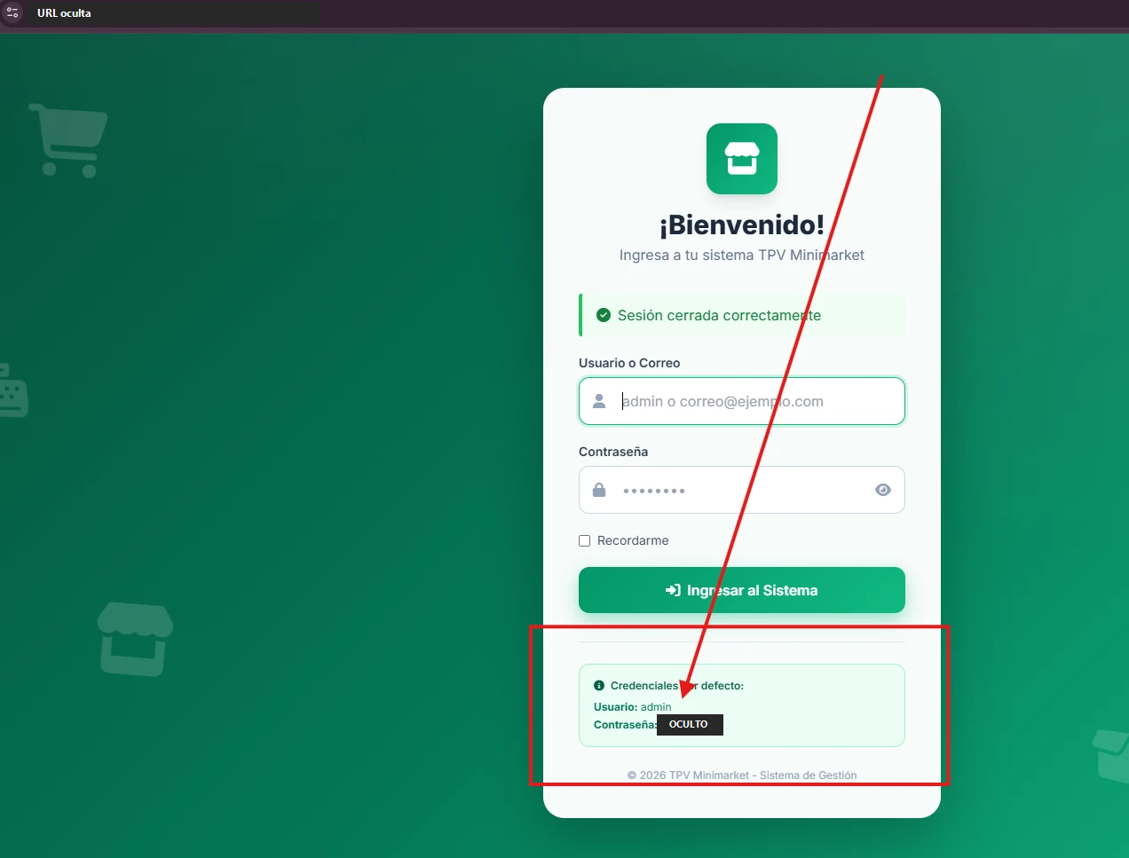
Figura 3. Inicio de sesión con el bloque «Credenciales por defecto» (contraseña y URL ocultas)

DEF-03 · Imágenes que no cargan en Punto de Venta
Clave Jira | POR COMPLETAR (registrar como Defecto en QPM)
Requisito | RQ-07 (caso CP-19)
Módulo | M02 Punto de venta
Fecha | 09-oct-2026, 14-oct-2026 y 19-oct-2026 (SE-01)
Pasos para reproducir | 1) Abrir Punto de Venta. 2) Observar el logo «Mi Minimarket» y la tarjeta de Arroz Costeño 5kg.
Resultado esperado | Las imágenes cargan; si no cargan, tienen un texto alternativo que las describe.
Resultado obtenido | El logo y la tarjeta de Arroz Costeño 5kg muestran el ícono de imagen rota. El atributo alt: POR CONFIRMAR (revisar en F12 → Elements).
Severidad / prioridad | Baja / baja. El nombre del producto se muestra en texto, así que el cajero puede identificarlo igual.
Evidencia | docs/evidencias/figura-1-pos-stock.png · docs/evidencias/figura-4-foco-teclado.png
Nota | Es el hallazgo H2 de accesibilidad (WCAG 1.1.1) de casos manuales v1. En SE-01 (hallazgo SE-01-H4) se observó que las imágenes de los productos no se visualizan en las tarjetas; falta investigar si es un problema de carga, configuración o disponibilidad de las imágenes.

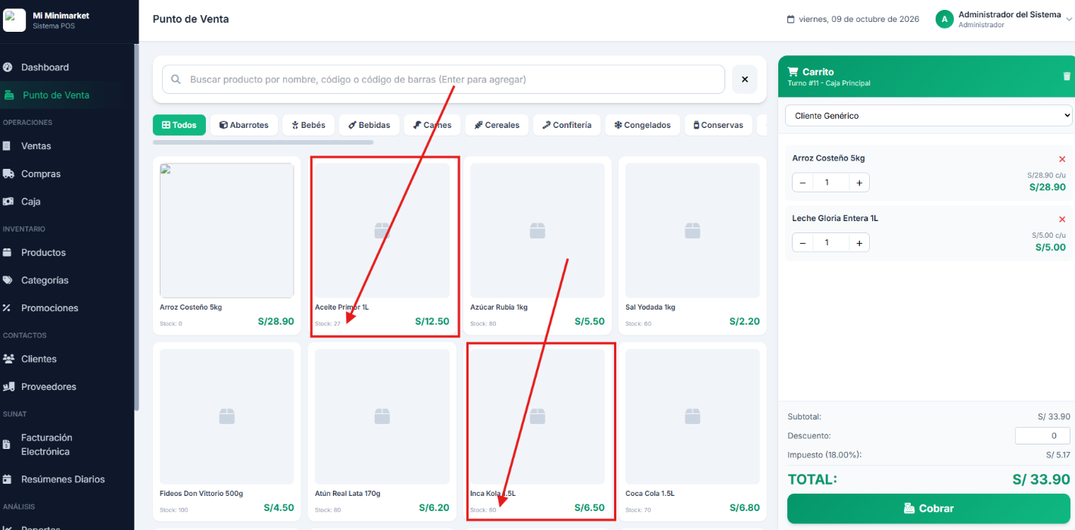
Figura 1. Punto de Venta: stock por producto e imágenes sin cargar

DEF-04 · Un producto con stock 0 se puede agregar al carrito
Clave Jira | POR COMPLETAR (registrar como Defecto en QPM)
Requisito | RQ-02 (caso CP-18)
Módulo | M02 Punto de venta
Fecha | 19-oct-2026 (sesión exploratoria SE-01, hallazgo SE-01-H1)
Pasos para reproducir | 1) Iniciar sesión como Administrador. 2) Abrir Punto de Venta. 3) Buscar Arroz Costeño (stock 0). 4) Agregarlo al carrito y subir la cantidad a 3.
Resultado esperado | El sistema no permite agregar un producto sin stock, o muestra una advertencia de stock insuficiente.
Resultado obtenido | El sistema permitió agregar 3 unidades y continuar con el proceso de venta sin mostrar una advertencia.
Severidad / prioridad | Alta / alta. Se puede vender un producto que no hay en el inventario (riesgo R03).
Evidencia | POR COMPLETAR (guardar la captura en docs/evidencias/)
Nota | Diferencia con DEF-01: aquí el producto no tiene ninguna unidad. Confirmar si el stock mostrado ya descuenta lo que hay en el carrito (riesgo R10).

DEF-05 · POR COMPLETAR (sesión exploratoria SE-02)
Clave Jira
Requisito
Caso relacionado
Módulo
Fecha
Pasos para reproducir
Resultado esperado
Resultado obtenido
Severidad / prioridad
Evidencia | docs/evidencias/

3. DEF-01 en dos versiones

Versión técnica (para el equipo de desarrollo)
ID / Jira | DEF-01 / QPM-16 · Requisito RQ-02 · Caso CP-08
Entorno | TPV Minimarket v4.5, ambiente demo, Brave de escritorio, usuario Administrador, Turno #11 - Caja Principal
Pasos | 1) Abrir Punto de Venta. 2) Agregar Inca Kola 1.5L (stock mostrado 80). 3) Escribir 81 en el campo de cantidad de la línea del carrito.
Esperado | Validación de cantidad ≤ stock: se rechaza 81 con un mensaje de stock insuficiente y se bloquea Cobrar.
Obtenido | El campo acepta 81, recalcula el subtotal a S/526.50 y no muestra mensaje; Cobrar sigue habilitado. Se reproduce también con Aceite Primor 1L (29 con stock 27).
Severidad / prioridad | Alta / alta
Evidencia | figura-1-pos-stock.png, figura-2-carrito-81-unidades.png
Pendiente | Verificar si el cobro se completa y si el stock queda negativo (SE-02).

Versión para quien decide (dueño del negocio o líder)
Qué pasa: la caja deja vender más unidades de las que el sistema dice tener en stock, y no avisa al cajero. Lo vimos con Inca Kola (81 unidades con 80 en stock) y con Aceite Primor (29 con 27).
Por qué importa: si la venta se completa, el inventario deja de coincidir con lo que hay en el almacén. Eso lleva a vender productos que no existen, a reponer mal y a descuadres al cierre.
Qué recomendamos: corregirlo antes de la siguiente entrega, junto con DEF-04 (producto con stock 0), porque en los dos casos el carrito no compara la cantidad con el stock.
Qué falta saber: si el sistema llega a registrar la venta. Lo confirmaremos en la próxima sesión de pruebas.

